**Звіт**

Тема: BGP

04 10

КИЇВ – 2023

Топологія

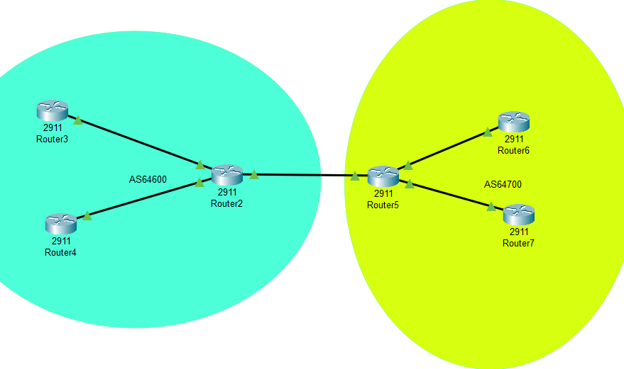

R2

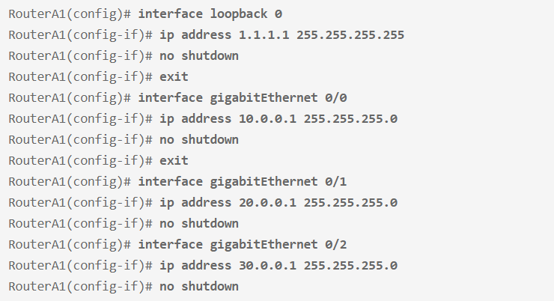

R3

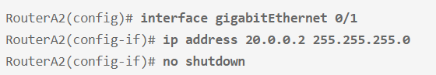

R4

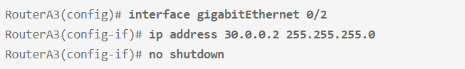

R5

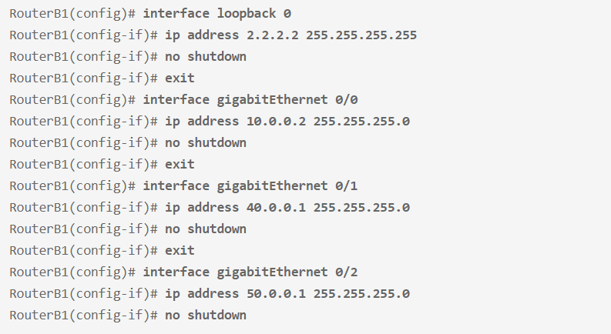

R6

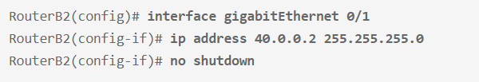

R7

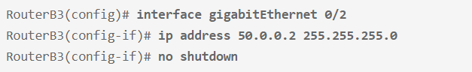

R2

